Sleutelfactor Toxiciteit

Diagnose en communicatie van de effecten van chemische verontreiniging op aquatische ecosystemen (productcode S2, versie A)

Achtergronddocument beschikbare kennis bij de sleutelfactor Toxiciteit

Versie: 25 februari 2021

Hoe effecten van chemische verontreinigingen gediagnosticeerd en gecommuniceerd kunnen worden
De sleutelfactor toxiciteit is ontwikkeld, omdat er zorgen zijn over chemische verontreiniging en de invloeden ervan op de waterkwaliteit, meer in het bijzonder: de aquatische ecologie en de zuiveringsinspanning bij de bereiding van drinkwater uit oppervlaktewater. Analyses van de waterkwaliteit die uitgevoerd worden met de methodieken van de Kader Richtlijn Water (KRW) tonen aan, dat chemische stoffen vaak worden aangetroffen, en dat er nooit sprake is van stoffen die alleen voorkomen. Het zijn altijd mengsels. De belangrijkste vraag die zich voordoet in het waterbeheer is dan ook of de huidige, in ruimte en tijd variërende mengsels, ongewenste effecten hebben op de waterkwaliteit. Deze Notitie beschrijft hoe de in de KRW gehanteerde classificatie van de waterkwaliteit “omgekeerd” kan worden ingezet voor het doen van een diagnose: het vaststellen van de mogelijke oorzaak of oorzaken van verminderde waterkwaliteit. Vervolgens beschrijft de Notitie ook hoe de diagnostische inzichten gecommuniceerd kunnen worden in het kader van een watersysteemanalyse. De Notitie beschrijft de motieven voor en achtergronden van de werkwijzen, zoals die toegepast kunnen worden in het kader van de (ecologische) sleutelfactor Toxiciteit.
Deze notitie is onderdeel van de Startmodule van de sleutelfactor toxiciteit. Dit onderdeel geeft informatie over de diagnose van de effecten van chemische verontreinigingen in een watersysteemanalyse Deze notitie heeft als doel om waterbeheerders te informeren over de achtergronden en werkwijzen die hierbij gehanteerd kunnen worden, op basis van de huidige stand van kennis.

Grafische samenvatting

Chemische verontreiniging vormt samen met andere drukfactoren vaak een belangrijke belemmering voor het behouden of bereiken van de goede ecologische toestand in Europese watersystemen. De classificatie-systematiek van de Kader Richtlijn Water kan “omgekeerd” gebruikt worden om inzicht te krijgen in de mogelijke oorzaken van een verminderde ecologische toestand (links). Het KRW-principe van “one out all out” dat bij de classificatie gebruikt wordt helpt door de toepassing van een “Matroesjka-poppen” schema bij de diagnose van de oorzaken van de effecten.

Colofon
Deze notitie is geschreven in het kader van het project Toxiciteit van de Kennisimpuls Waterkwaliteit. In de Kennisimpuls werken Rijk, provincies, waterschappen, drinkwaterbedrijven en kennisinstituten aan meer inzicht in de kwaliteit van het grond- en oppervlaktewater en de factoren die deze kwaliteit beïnvloeden. Daarmee kunnen waterbeheerders en andere partijen de juiste maatregelen nemen om de waterkwaliteit te verbeteren en de biodiversiteit te vergroten.

In het programma brengen partijen bestaande en nieuwe kennis bijeen, en maken ze deze kennis (beter) toepasbaar voor de praktijk. Hiermee verstevigen ze de basis onder het waterkwaliteitsbeleid. Het programma is gestart in 2018 en duurt vier jaar. Het wordt gefinancierd door het ministerie van Infrastructuur en Waterstaat, STOWA, waterschappen, provincies en drinkwaterbedrijven.

Sleutelfactor Toxiciteit

Diagnose en communicatie van de effecten van chemische verontreiniging op aquatische ecosystemen

Achtergronddocument beschikbare kennis bij de sleutelfactor Toxiciteit

Versie: 25 februari 2021
@@@[nog bewerken: literatuur-tagging door Leo, eind controle door Inge en Jappe, finaal akkoord Kernteam, dan z.s.m. formele versie opleveren=openbaar, als download onder de website]

Auteurs:@@@
Leo Posthuma (RIVM)
Inge van Driezum (RIVM)
Jappe Beekman (RIVM)

Inhoudsopgave

Hoe effecten van chemische verontreinigingen gediagnosticeerd en gecommuniceerd kunnen worden 2
Grafische samenvatting 3
Colofon 4
Inhoudsopgave 6
Begrippenlijst 8
Samenvatting 9
Gerelateerde documenten 10
1 Inleiding 11
1.1 Classificatie van de waterkwaliteit in de KRW 11
1.2 Van classificatie naar diagnose van de waterkwaliteit 12
1.2.1 De classificatie omkeren is de basis voor diagnose 12
1.2.2 De chemische en ecologische toestand worden gekoppeld 13
1.2.3 Naar een verbeterde diagnose – eerste trap: een intuïtieve diagnose 14
1.2.4 Naar een verbeterde diagnose (2) – hogere trappen 15
1.3 Deze Notitie: hulp bij diagnose en communicatie van de resultaten ervan 16
2 Gerelateerde onderwerpen 18
3 Classificatie is geen diagnose 19
4 Diagnose: waarom en met welke basis? 20
4.1 Over diagnose 20
4.2 Groepen van drukfactoren en interacties 20
4.3 Diagnose van effecten op ecosystemen: voorgestelde aanpak 21
4.3.1 De wetenschappelijke basis 21
4.3.2 Indeling van drukfactoren in klassen voor praktijk-evaluaties 22
4.4 De voorgestelde visuele diagnose: het principe 23
4.4.1 Koppeling tussen kennis en KRW 23
4.4.2 De intuïtieve diagnose 23
4.5 Praktijktoepassing en interpretatie 24
4.6 Specifiekere diagnose – het principe 25
4.7 Specifieke diagnose voor chemische verontreiniging 26
4.8 Verbeterde uitwerking met meer kwantitatieve gegevens 27
4.9 Uitwerking voor de zuiveringsinspanning 27
4.10 Samenvatting 27
5 Communicatie bij een complete watersysteemanalyse 29
5.1 Motieven voor goede communicatie 29
5.2 Presenteren van DPSIR-gegevens in relatie tot een diagnose 29
5.3 Presenteren van resultaten met logo’s en stijl van de sleutelfactoren 33
6 Randvoorwaarden 35
7 Kosten en baten 36
8 Governance: toepassing van normen en sleutel factor 38
9 Praktijkervaringen en lopende onderzoeken 39
10 Kennisleemten 40
11 Lopende initiatieven 41
12 Verantwoording 42
13 Disclaimer 43
Referenties 43

Begrippenlijst
@@@Deze nog aanvullen en definities geven
- Biologische toestand: @@@
- Sleutel Factor Toxiciteit: @@@
- Opkomende stoffen: @@@
- Zuiveringsinspanning: @@@

Samenvatting
Deze Notitie beschrijft een manier voor het uitvoeren van een eenvoudige, intuïtieve diagnose van de oorzaken van een verminderde ecologische toestand. De beschreven diagnose kan ingezet worden naast de methodieken die door de toegepaste ecologie (ook) zijn ontwikkeld. Het uitvoeren van adequate diagnoses zijn nodig om goede maatregelen te treffen tegen de drukfactor(en) die de verminderde toestand veroorzaakt hebben. De eenvoudige diagnose is beschreven in het kader van een watersysteemanalyse volgens de Kader Richtlijn Water (KRW) en de watersysteemanalyse volgens de methodieken van de ecologische sleutelfactoren. In deze Notitie wordt specifieke aandacht besteed aan de diagnose van de effecten van chemische verontreiniging. Dat is complex, omdat er meer dan 170.000 stoffen in de handel zijn in Europa, en er in watersystemen dus ook zeer diverse mengsels worden aangetroffen. Aanvullend op de voorgestelde, diagnosemethodiek wordt ook een manier voorgesteld om de resultaten samen te vatten en te presenteren. Daarbij worden de resultaten per locatie samengevat in een ruimtelijk beeld, in de samenhang die bestaat in de hydrologische systeem. Een goede communicatie van diagnose-resultaten is nodig voor het afleiden van effectieve maatregelen. De voorgestelde presentatiewijze maakt via een kaartbeeld een aantal belangrijke resultaten inzichtelijk, namelijk de samengevatte resultaten van de analyses van (1) economische activiteiten (de emissiebronnen) en de stoffen die daarbij vrijkomen, (2) de ecologische toestand en de diagnose van de drukfactoren die mogelijk een oorzaak zijn van een verlaagde toestand en (3) de mogelijke maatregelen die genomen kunnen worden.

Noot: omdat de sleutelfactor toxiciteit geactualiseerd wordt, en ook de kennis voor deze Notitie toeneemt, kan deze Notitie in de toekomst geactualiseerd/verbeterd worden.

Gerelateerde documenten
De sleutelfactor toxiciteit bestaat uit een aantal onderdelen, aangeduid als modules. De Startmodule wordt ingezet bij aanvang van een watersysteemanalyse en is bedoeld om de waterbeheerders te assisteren bij het beoordelen van de vragen of en hoe de sleutelfactor toxiciteit moet worden ingezet.

Deze Notitie geeft binnen een antwoord op de vraag hoe waterbeheerders de effecten van drukfactoren in watersystemen kunnen diagnosticeren. Om deze vraag te kunnen beantwoorden bestaat sleutelfactor Toxiciteit uit een aantal onderdelen. Wat betreft de Startmodule zijn die onderdelen::
- Een antwoord op de vraag of chemische verontreinigingen effecten hebben (met als antwoord: ja; @@@
- Het aanbieden van een helder beoordelingskader voor drukfactoren en effecten. Dat bestaat uit de DPSIR-causale analyse, die beschreven staat in een andere KIWK-Tox Notitie (KIWK-Tox WP2, 2020c)
- Een beschrijving van de mogelijkheden voor het nemen van maatregelen tegen chemische verontreiniging (KIWK-Tox WP2, 2020d), bestaande uit een methodiek en een opzoektabel met maatregelen die andere waterbeheerders gerapporteerd hebben. Beide dienen ter inspiratie om het complexe probleem van chemische verontreiniging aan te kunnen pakken.
Verder kan de waterbeheerder via monitoring additionele gegvens verzamelen voor de diagnose, namelijk via:
- Diagnose van de aard en omvang van de chemische verontreiniging met het Chemie-spoor (KIWK-Tox WP3, 2020)
- Idem met het Toxicologie-spoor (KIWK-Tox WP4, 2020)
De interpretatie van de gegevens van beide sporen wordt ondersteund door het classificeren van de mate van chemische verontreiniging in vijf klassen, die gecalibreerd zijn op daadwerkelijke effecten en de ecologische toestandsklassen (KIWK-Tox WP5, 2020).

De recente kennis die in het EU-project SOLUTIONS verzameld is wordt voor waterbeheerders en beleidstoepassingen samengevat in een serie Policy Briefs, beschikbaar via de link: https://www.springeropen.com/collections/solutions.

Inleiding

Classificatie van de waterkwaliteit in de KRW
De Kaderrichtlijn Water (KRW) is actiegericht: als de waterkwaliteit bedreigd wordt door voorgenomen menselijke activiteiten, of als de waterkwaliteit minder is dan ‘goed’, moeten waterbeheerders maatregelen nemen die de waterkwaliteit beschermen of de effecten die al bestaan teniet doen. Voor de KRW zijn krachtige concepten ontwikkeld om deze actiegerichtheid vorm te geven, zoals de manier om voor alle watertypen, zoals sloten, meren, kanalen en rivieren, een maatlatsysteem af te leiden dat overal, en voor elke soortgroep, eenzelfde betekenis heeft. De maatlatten geven onder meer aan of er effecten (van bekende of onbekende drukfactoren) aanwezig zijn, en of de waterbeheerder maatregelen moet nemen om de effecten teniet te doen. Er zijn via internationale afstemming zelfs meer dan 300 ecologische indicatorsystemen verwerkt tot een eenduidige classificatie van de ecologische toestand. De zogenoemde ‘inter-calibratie’ inspanning heeft geleid tot de classificatie van de ecologische toestand over geheel Europa in de klassen hoog, goed, ontoereikend, matig en slecht (Birk et al., 2012). Deze classificatie wordt toegepast op monitoringdata en signaleert of er maatregelen nodig zijn voor herstel van goede waterkwaliteit (bij de klassen ontoereikend, matig en slecht).

Voor chemische stoffen bestaat de classificatie uit een indeling in ‘voldoet’ en ‘voldoet niet’, wat getoetst wordt aan de hand van Milieu Kwaliteits Normen (MKN). De recente ‘fitness check’ van de KRW heeft geconcludeerd dat de chemische verontreiniging met betere manieren beoordeeld en aangepakt zou moeten worden (EC, 2019). De huidige classificatie maakt zichtbaar of chemische verontreiniging een probleem is. Dat wordt geconstateerd als er tenminste één van de stoffen die beoordeeld wordt aanwezig is in een concentratie boven de norm van die stof. In dat geval is er namelijk sprake van onvoldoende bescherming, met mogelijke effecten op de mens, of op ecosystemen via directe effecten op eindpunten zoals groei en reproductie dan wel via doorvergiftiging. Het woord “mogelijk” is toegevoegd, omdat een norm niet alleen gebaseerd is op kennis over effecten op de drie eindpunten maar ook op onzekerheid: hoe minder gegevens, hoe hoger de onzekerheid en hoe lager de norm. Deze classificatie van de chemische toestand wordt momenteel toegepast voor 45 prioritaire stoffen die op Europees niveau van belang zijn, en ≈ 100 stoffen die specifiek zijn voor Nederland (voor de vier riviersystemen waarvan een deel van het stroomgebieden in Nederland ligt).

De classificatiemethodieken van de KRW zijn samengevat in Figuur 1. Uiteindelijk wordt de waterkwaliteit geclassificeerd door het samenbrengen van de classificaties voor verschillende biologische kwaliteitselementen (BKE) en de chemische kwaliteitselementen, waarbij de laagst-scorende uitvoer voor een kwaliteitselementen steeds doorgegeven wordt naar het integrale oordeel. Dit principe staat bekend als het “one out, all out” principe. Uiteindelijk betekent de toepassing van dit principe dat een waterbeheerder een signaal krijgt om maatregelen te nemen, totdat de laatste drukfactor is weggenomen, en de waterkwaliteit tenminste goed is. Dit in overeenstemming met de doelen van de KRW om overal in Europa goede waterkwaliteit te behouden of te herstellen.

De classificatie is gebaseerd op een groot aantal gegevens. Die worden samengevat in de vijf klassen van de ecologische toestand, en de twee klassen voor chemische verontreinigingen. In Tabel 1 worden de essenties van de definitie van de klassen genoemd (voor rivieren, meren, enz. zijn deze definities nog verder uitgewerkt in KRW-Bijlage V).

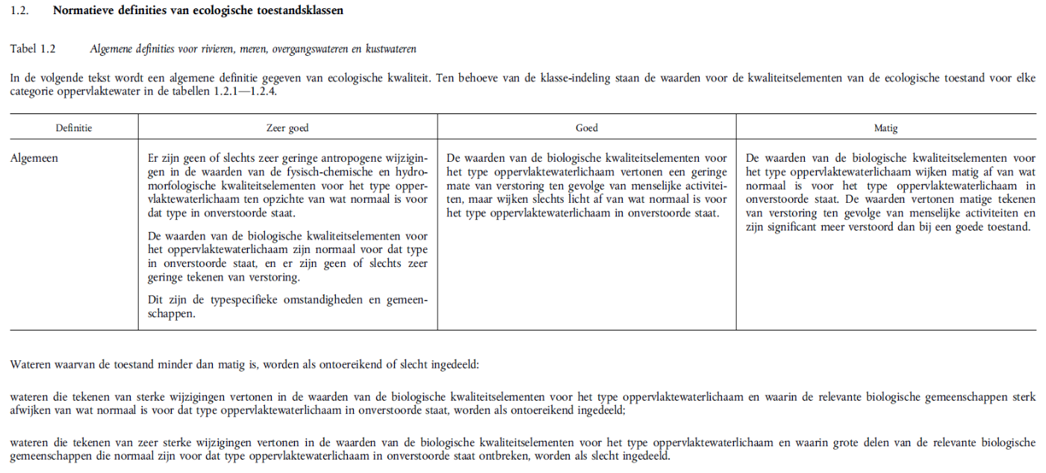
Tabel 1. Overzicht van de letterlijke normatieve definities van de ecologische toestandsklassen (bron: KRW, 2000), bijlage V).

Van classificatie naar diagnose van de waterkwaliteit

De classificatie omkeren is de basis voor diagnose
De classificaties van de ecologische en chemische toestand zijn echter niet hetzelfde als de diagnose van de oorzaak van eventuele verminderde waterkwaliteit. In Figuur 1 verloopt de classificatie namelijk “van links naar rechts”: een grote hoeveelheid gegevens wordt samengevat in één eindoordeel, de waterkwaliteitsklasse. Vaak worden de gegevens van een watersysteemanalyse (een serie lokale classificaties) samengevat tot een taart-diagram, met de frequenties van elke klasse. Dat is nuttig, omdat maatregelen zouden moeten leiden tot verschuivingen naar hogere frequenties van de betere toestandsklassen.

Een diagnose loopt echter andersom, “van rechts naar links”. Bij de sleutelfactor toxiciteit wordt de aandacht gericht op de diagnose van de effecten van chemische verontreiniging op de waterkwaliteit voor alle stoffen en hun mengsels, waarbij ook rekening gehouden wordt met andere drukfactoren. Als de ecologische toestand verminderd is, moet de diagnose inzichtelijk maken welke oorzaken daaraan mogelijk hebben bijgedragen. Daarbij moeten in principe alle drukfactoren worden beschouwd, omdat elke drukfactor een oorzaak kan zijn van verminderde ecologische toestand.
Figuur 1. De KRW is actiegericht: zodra de ondergrens van de goede (chemische en/of ecologische) toestand is overschreden moet de waterbeheerder maatregelen afleiden die het waterlichaam in goede toestand. Als veranderend landgebruik kan leiden tot een dergelijke overschrijding, dan moeten maatregelen voorzien in het beschermen van de waterkwaliteit tegen deze achteruitgang.

De chemische en ecologische toestand worden gekoppeld
Vaak worden bij de communicatie en de analyse van de uitkomsten van een waterkwaliteits-analyse volgens de KRW momenteel twee uitslagen apart gepresenteerd:
- de chemische toestand;
- de ecologische toestand.

De chemische toestand geeft een samenvattende uitslag die aanduidt of er één of meer chemische verontreinigingen aanwezig zijn waarvoor het waterkwaliteitsbeleid op Europees niveau geformuleerd wordt (de 45 prioritaire stoffen die in geheel Europa een belemmering vormen voor de waterkwaliteit). Deze stoffen leiden op Europees niveau tot een bedreiging voor de mens, voor aquatische ecosystemen via directe effecten, of voor aquatische ecosystemen via doorvergiftiging. De diagnose, en de maatregelen, zijn hier Europees beschreven, en de waterbeheerder kan (dus) bij het aantreffen van een onvoldoende chemische toestand aansluiten bij de Europa-brede diagnose en de daarbij op Europees niveau omschreven maatregelenpakketten, aangevuld met maatregelen die lokaal mogelijk zijn. Bij de chemische toestand gaat het (momenteel) dus om 45 stoffen, die elk afzonderlijk worden beoordeeld ten opzichte van hun milieukwaliteitsnorm (waarna de classificatie plaatsvindt via het “one out, all out” principe). Ze worden Europees aangepakt, omdat ze vaak en op veel plekken een belemmering zijn voor de waterkwaliteit.

Wat betreft de ecologische toestand is de situatie wat betreft de diagnose anders. Als de ecologische toestand minder is dan “goed” moeten er één of meer drukfactoren zijn die dit veroorzaken. Elke drukfactor afzonderlijk, of elke combinatie van drukfactoren, kan belemmerend werken voor het handhaven of bereiken van een goede ecologische toestand op een locatie. ‘Elke drukfactor’ betekent dus ook: elke stof of elk mengsel van stoffen.

Bij de diagnose van de oorzaken van verminderde ecologische toestand is elke verontreinigende stof die lokaal aanwezig is, en de ecologische toestand kan helpen belemmeren, belangrijk en geldt er voor de diagnose dus geen a priori onderscheid in prioritaire stoffen (bedreigend op Europese schaal), Nederland-specifieke stoffen (bedreigend op de schaal van de stroomgebieden van de Rijn, Maas, Schelde en Eems), of zogenoemde ‘opkomende stoffen’ (Osté et al., 2017)). De aandacht richt zich – volgens de definities van de KRW zelf – op ‘specifieke stoffen’. Dat zijn stoffen die – apart of als mengsel – de ecologische toestand of de gezondheid van de mens belemmeren. ‘Specifieke stoffen’ kunnen op elk schaalniveau vóórkomen, van Europees- en stroomgebied niveau tot aan bijvoorbeeld een polder.

Naar een verbeterde diagnose – eerste trap: een intuïtieve diagnose
De diagnose van de oorzaken van een verlaagde ecologische toestand zou bestaan uit het doorlopen van het classificatieproces van Figuur 1 in omgekeerde volgorde: als de waterkwaliteit niet hoog of goed is, dan moet daarvoor een oorzaak te vinden zijn. Die kan bestaan uit het effect of samenspel van één of meer drukfactoren. Bij de diagnose is het doel om de samengevatte kennis te ontrafelen, en af te leiden welke drukfactor(en) belemmerend werken. Recent heeft de Europese Commissie in de “fitness check” van de KRW geconcludeerd dat de diagnose van de rol van chemische verontreinigingen beter ontwikkeld moet worden (EC, 2019). In een recent artikel, River Doctors (Elosegi et al., 2017), werd dit ook al opgemerkt. In deze Notitie beschrijven we eerst de intuïtieve werkwijze die voor de diagnose gevolgd kan worden, en die ‘ingebouwd’ is in het classificatiesysteem.

In het artikel over ‘River Doctors’ werd voorgesteld om het proces van diagnose onder de KRW beter te ontwikkelen, met als vergelijkbare en nuttige basis de standaard-werkwijzen die door artsen worden gebruikt bij de diagnose van aandoeningen bij mensen. Op dit moment wordt voor de classificatie de Handreiking KRW-doelen (STOWA, 2018) gebruikt. Deze Notitie vormt een op de praktijk gerichte uitbreiding daarvan met een nadruk op het verwerken van gegevens die over chemische verontreiniging verzameld kunnen worden, te weten:
- Resultaten van het Chemie-spoor van de sleutel factor toxiciteit, waarbij gegevens over de toxische druk van stoffen, stofgroepen en totale mengsels worden verkregen op basis van concentratiegegevens van stoffen
- Resultaten van het Toxicologie-spoor van de sleutel factor toxiciteit, waarbij gegevens over de toxiciteit van watermonsters worden verkregen door de uitvoering van biologische toetsen (bioassays).

De intuïtieve diagnose bestaat uit een aanpak die lijkt op een set Matroesjka poppen, waarbij het “one out, all out”-principe geleid heeft tot een ‘geneste’ presentatie van de monitoring-gegevens (binnen-blokken) ten opzichte van de classificatie (buitenblokken, Figuur 2). Verdere uitleg wordt gegeven in Hoofdstuk @@@.

@@@Hier de figuur.
Figuur 2. Het presenteren van gegevens over de ecologische toestand en over fysisch-chemische en hydromorforlogische kwaliteitselementen is bruikbaar voor een intuïtieve, eenvoudig diagnostische werkwijze. Het KRW “one out, all out”-principe is omgezet in een presentatie die lijkt op een setje Matroesjka-poppen. Voor uitleg: zie Hoofdstuk @@@.

Naar een verbeterde diagnose (2) – hogere trappen
De wetenschappelijke literatuur toont, naast de in deze Notitie beschreven intuïtieve diagnosemethodiek ook nog andere werkwijzen. De set van momenteel beschikbare methodieken kan gezien worden als een getrapt systeem.

Hogere diagnose trappen zijn op dezelfde data gebaseerd als de data die voor classificatie gebruikt worden, maar passen additionele technieken toe, om rekening te houden met verschijnselen zoals ecologische interacties en interacties tussen drukfactoren. Voorbeelden daarvan met Europese data sets zijn onder meer beschreven in van der , en , en in , en voor data uit de Amerikaanse staat Ohio. De resultaten van deze technieken kunnen, net als bij de eerste trap, weergegeven worden als kaartbeelden (Figuur 3). Bij deze werkwijzen kan een (berekende) cumulatieve druk (van allerlei drukfactoren samen) in een aantal kleuren (klassen) worden weergegeven, en kan de cumulatieve druk gevalideerd zijn met ecologische waarnemingen.

Figuur 3. Voorbeeld van de resultaten van een diagnose met een methodiek die gebaseerd is op monitoringdata die geanalyseerd zijn met statistische en ecologische methodieken (voorbeeld uit ).

Recente studies waarin grotere data sets zijn geanalyseerd met ecologische en statistische technieken (Birk et al., 2020; Grizzetti et al., 2017; Lemm et al., 2020; Posthuma et al., 2020) tonen aan dat belemmeringen van de ecologische toestand (de mate van effect op soorten, soortgroepen, of ecologische toestand) vrijwel altijd een gevolg zijn van een samenspel van drukfactoren. Vaak blijkt ook, dat er allerlei interacties meespelen (tussen drukfactoren, zoals tussen nutriënten en toxische druk, en tussen soorten). De technieken voor de hogere trappen van diagnose worden niet in deze Notitie uitgewerkt. Het toepassen van bijvoorbeeld Bayesian Belief Networks voor de diagnose van effecten in grote data sets wordt bijvoorbeeld ontwikkeld in het KIWK-project “Ecologie”.

Deze Notitie: hulp bij diagnose en communicatie van de resultaten ervan
Deze Notitie beschrijft hoe de wetenschappelijke kennis over de effecten van drukfactoren op aquatische ecosystemen in de Kader Richtlijn Water is omgewerkt tot een beoordelingssysteem (de classificatie) die – bij omgekeerde toepassing – kan helpen om op eenvoudige, visuele wijze een diagnose uit te voeren door de waterbeheerder. Dat gebeurt door met de voor de classificatie gebruikte gegevens een ‘omgekeerde interpretatie van de classificatie’ uit te voeren, als eerste trap van een diagnose die meer kan omvatten.

Het uitvoeren van een goede diagnose van de mogelijke oorzaken van een verminderde ecologische toestand wordt expliciet gesuggereerd in Bijlage 2 van de KRW, waar gesteld wordt dat:

“De lidstaten gebruiken de bovenvermelde informatie die zij verzameld hebben, en alle andere relevante informatie met inbegrip van bestaande milieumonitoringsgegevens, om een beoordeling te maken van de kans dat oppervlaktewaterlichamen in het stroomgebiedsdistrict niet zullen voldoen aan de milieukwaliteitsdoelstellingen die artikel 4 aan die lichamen stelt. De lidstaten kunnen bij die beoordeling modelleringstechnieken gebruiken”.

Met ‘bovengenoemde informatie’ worden alle gegevens die verkregen worden door de systematische toepassing van een DPSIR-causale analyse (KIWK-Tox WP2, 2020e) bedoeld. De KRW omschrijft door toepassing van het DPSIR-model dus, dat de diagnose het best gebaseerd kan worden op de combinatie van enerzijds ‘macro-gegevens’ – dat wil zeggen: de zichtbare dingen, zoals de diverse vormen van landgebruik, de typerende stoffen die daarbij vrijkomen, en het watersysteem – in combinatie met anderzijds ‘micro-gegevens’ – de gegevens uit monitoring en/of gegevens uit specifiek onderzoek aan de waterkwaliteit. Deze combinatie van gegevens voor een diagnostische en operationeel bruikbare doelstelling (zoals voor waterbeheerders en de KRW) is voor het eerst gesuggereerd door Statistics Canada (Rapport and Friend, 1979), daarna voor Europese toepassingen geëvalueerd en geaccepteerd (Thomas, 1995) en uiteindelijk een belangrijke bouwsteen voor toepassing onder de KRW geworden (EC, 2003). Zie voor verdere toelichting: (KIWK-Tox WP2, 2020e), en https://www.helpdeskwater.nl/onderwerpen/wetgeving-beleid/kaderrichtlijn-water/uitvoering/rijn-west/we/krw/dpsir/.

Waterbeheerders kijken via deze causale analyse op een systematische wijze naar de Drivers en Pressures in hun beheergebied (economische activiteiten, resp. de emissie van typerende stoffen en hoeveelheden per stof die uit die economische activiteiten volgen). De ESF-Toxiciteit helpt hierbij doordat er typerende Scenario’s van landgebruik en emissies van stoffen zijn opgesteld (KIWK-Tox WP2, 2020b). Vervolgens worden die gegevens gecombineerd met monitoring gegevens van de waterlichamen. Daarbij kan blijken dat de stoffen die bij een Scenario horen ook daadwerkelijk aanwezig zijn, en in welke concentraties en tijd-ruimte patronen. Dat vormt de Status-analyse, ofwel de vaststelling van deze aspecten van het begrip waterkwaliteit. Tenslotte wordt een Impact-analyse gemaakt, die wordt samengevat in de ecologische toestands-klasse (zie Figuur 1). Voor de zuiveringsopgave wordt dit samengevat in het zuiveringsinspanningsniveau (Pronk et al., 2020).

Samenvattend is de KRW classificatie dus:
- Het samenvatten van monitoring-gegevens, om de toestand van het waterlichaam samen te vatten (in Figuur 1 geheel rechts), op basis van de samenvatting van de ecologische en de chemische toestand; dit is een proces “van links naar rechts” in Figuur 1,
en is diagnose slechts kort gedefinieerd (in Bijlage 2, zie citaat hierboven), terwijl die betekent:
- Het ontrafelen van de beschikbare gegevens uit een DPSIR-analyse, waardoor duidelijk wordt aan welke oorzaak of combinatie van oorzaken een ecologisch effect of een verhoogde zuiveringsopgave waarschijnlijk kan worden toegeschreven; dit is een proces “van rechts naar links” in Figuur 1

In deze Notitie wordt een voorstel gedaan voor een handige werkwijze bij het omzetten van de classificatie-gegevens in een diagnose van de oorzaken van verlaagde ecologische toestand. Verder wordt een voorstel gedaan om de diagnose-resultaten samen te vatten in een kaartbeeld, waarin ook gegevens over landgebruik (scenario’s, zie (KIWK-Tox WP2, 2020b)) en de hydrologische verbanden zichtbaar worden. Daarbij wordt beoogd om voor het afleiden van een samenhangend maatregelenpakket zo goed mogelijk in kaart te brengen wat de ‘macro’ en ‘micro’ gegevens zijn, en wat de bijbehorende maatregelen zijn.

Gerelateerde onderwerpen
De sleutelfactor toxiciteit bestaat uit een aantal onderdelen, aangeduid als modules. De Startmodule wordt ingezet bij aanvang van een watersysteemanalyse, en is bedoeld om de waterbeheerders te assisteren bij het beoordelen van de vragen of en hoe de sleutelfactor toxiciteit moet worden ingezet.

Deze Notitie geeft binnen de context van de Startmodule een antwoord op de vraag hoe een waterbeheerder een diagnose kan uitvoeren waarin nagegaan wordt welke (combinatie van) drukfactoren mogelijk het handhaven of het bereiken van een goede ecologische toestand belemmeren, met specifieke aandacht voor chemische verontreinigingen.

De Startmodule beidt achtereenvolgens informatie over:
- De “Waarom?”-vraag, waarbij de beschikbare kennis aanduidt dat chemische verontreiniging vaak een belangrijke belemmerende factor is (KIWK-Tox WP2, 2020a)
- De vraag naar een praktische werkwijze voor diagnose en communicatie van de diagnostische resultaten ten behoeve van afwegingen (met belanghebbenden) die leiden tot het afleiden van maatregelen (deze Notitie)
- Toelichting over het DPSIR-beoordelingskader, waarbij dit schema een vorm heeft gekregen die gericht is op het afleiden van maatregelen (KIWK-Tox WP2, 2020c)
- De vraag naar mogelijke handelingsperspectieven (KIWK-Tox WP2, 2020d)

De recente kennis die in het EU-project SOLUTIONS verzameld is wordt voor waterbeheerders en beleidstoepassingen samengevat in een serie Policy Briefs, beschikbaar via de link: https://www.springeropen.com/collections/solutions.

Classificatie is geen diagnose
De waterkwaliteit wordt, conform de KRW, voor rapportages en het afleiden van maatregelen samengevat in de ecologische toestand en de chemische toestand. In rapporten over de toestand van de Europese watersystemen wordt de classificatie vaak samengevat als frequentie van waterlichamen in elke klasse (EEA, 2012; 2018). Door de resultaten te vergelijken tussen verschillende rapportageperiodes kan vastgesteld worden of de waterkwaliteit voor een gebied verandert. Door maatregelen zou de frequentie van de lagere klassen (slechtere waterkwaliteit) afnemen, en die van hogere (goede waterkwaliteit) toenemen. Als maatregelen effectief zijn neemt de frequentie van waterlichamen in goede toestand uiteindelijk toe, en vervalt voor die waterlichamen de ‘trigger’ voor verdere aandacht voor herstelplannen, totdat alle waterlichamen in (tenminste) goede toestand zijn. Bij de classificatie wordt gebruik gemaakt van het “one out, all out” principe, wat betekent dat bij de aggregatie van allerlei gegevens steeds de slechtste classificatie-uitslag van een stap de einduitslag bepaalt (zie Figuur 1).

Hierboven staat in een notendop het sterke aspect van het KRW-classificatie-systeem: de waterbeheerder wordt geattendeerd op de noodzaak van maatregelen zolang er tenminste één waterlichaam op tenminste één drukfactor niet voldoet. Ook is het een voordeel dat kan worden vastgesteld of de doelen van de KRW bereikt zijn: in dat geval is er 100% van de waterlichamen in goede toestand (ecologisch, zuiveringsopgave technisch en chemisch). Afwijkingen daarvan zijn in feite op het niveau van een beheergebied, met vele waterlichamen, een ‘distance to target’: voor hoeveel waterlichamen zijn er nog maatregelen nodig?

Het zwakke aspect van de classificatie is echter, dat de uitslagen geen inzicht geven in de mate waarin een drukfactor effecten veroorzaakt. Dat geldt het sterkst voor verontreinigende stoffen, waar er slechts duidelijk is dat een stof aanwezig is boven diens norm, maar niet welk eindpunt (mens, of directe of indirecte effecten op aquatische levensgemeenschappen) met welke omvang kan zijn aangetast. Dit zwakke aspect kwam opvallend naar voren in de EEA-analyse van de Europese water in 2012: alle >22.000 waterlichamen van Zweden hadden een chemisch onvoldoende kwaliteit, op basis van (dus) slechts 45 prioritaire stoffen (EEA, 2012). In het verlengde hiervan ligt het voor de hand te denken dat de classificatie voor geheel Europa ‘niet voldoend’ zou aangeven als de waterkwaliteit via het ‘one out, all out’ principe getoetst zou worden met de voorlopige normeringsvoorstellen voor meer dan 40k stoffen van het EU-NORMAN netwerk (https://www.norman-network.com/nds/ecotox/). Iedere waterbeheerder zou er via dit indicatorensysteem op gewezen worden dat chemische verontreiniging overal optreedt, schijnbaar evenredig is qua sterkte en dat ze dat probleem overal moeten aanpakken.

De feitelijke situatie die door de classificatie-systematiek in Europa bestaat is geanalyseerd in (Posthuma et al., 2020). Zevenenzestig procent van de Europese KRW-waterlichamen bleek vanwege slechts enkele tientallen stoffen geclassificeerd worden als ‘voldoet niet’ qua chemische verontreiniging. In de discussie van deze Europa-brede data analyse werd gesteld, dat de diagnose beter kan en moet, omdat de huidige classificatie – zoals uit de voorbeelden blijkt – uiterst gevoelig is voor verslechtering, en tegelijkertijd nauwelijks voor daadwerkelijke verbetering van de waterkwaliteit. De waterkwaliteit valt pas in de klasse “voldoet” als geen enkele stof boven diens norm aanwezig is. Beide (onbedoelde) effecten belemmeren het prioriteren van maatregelen (“tegen alles, overal”?) en het volhouden ervan (“de classificatie verandert niet, ondanks grote investeringen in maatregelen”).

Diagnose: waarom en met welke basis?

Over diagnose
De hierboven genoemde classificatie voor een beheergebied vormt duidelijk géén “diagnose” in de klassieke zin van het woord. Het woord ‘diagnose’ heeft daarbij diverse betekenissen, waaronder (a) het proces waarin afgeleid wordt wat de onderliggende oorzaken zijn van een afwijking van de normale situatie (‘er is een afwijking die zich uit als effect x, en in de diagnose analyseren we of de factoren a, b, c…. hierbij een rol kunnen hebben gespeeld), en (b) het resultaat van dat proces (‘de diagnose is, dat factor x de afwijking veroorzaakt heeft’).

Omdat er veel DPSI-gegevens verzameld en gebruikt worden bij de classificatie kwam de gedachte op om (vooral voor chemische verontreinigingen) de classificatie-systematiek ‘omgekeerd’ te interpreteren, als eerste trap van een diagnose: beschikbare gegevens worden gebruikt om af te leiden welke drukfactoren mogelijk een rol spelen bij een verminderde waterkwaliteit. Ofwel: het zodanig kijken naar de classificatie dat de oorzaken, en hun relatieve belang, duidelijk worden. In relatie tot de actiegerichtheid van de KRW is het belangrijk dat de aandacht niet alleen gericht wordt op de waterlichamen met een minder-dan-goede classificatie, maar daarbinnen specifiek op de drukfactoren die het sterkst bijgedragen hebben aan die classificatie. Dat is niet direct af te leiden uit de classificatie. De vergelijking met het ‘River Doctors’-Artikel zou kunnen zijn dat er in de gezondheidszorg snel kan worden geclassificeerd (x% van de mensen gaat naar de huisarts, y% van de mensen gaat naar de orthopeed, etc.) maar dat de diagnose (door huisarts of specialist) een grondige analyse is van de oorzaken achter de aandoening van elke patiënt, met (daarna) een patiënt-specifiek behandelplan (een gebroken been leidt tot een ander behandelingsadvies dan griep). Voor waterbeheerders geldt, dat een goede diagnose zal helpen om de waterlichamen te identificeren waar de drukfactoren een bedreiging zijn (of lijken te worden) voor een beheergebied, hoe groot de bijhorende effecten zijn (bijvoorbeeld via de geel, oranje of rood codering van de ecologische toestand), en door welke (combinatie van) drukfactor(en) de impacts worden veroorzaakt.

Groepen van drukfactoren en interacties
De mogelijke oorzaken van verminderde waterkwaliteit zijn:
- Hydromorfologische factoren, zoals de stroming van een rivier, diepte, breedte en substraat-type
- Fysisch-chemische factoren, zoals thermische omstandigheden, zuurstofhuishouding, zoutgehalte, verzuringsgraad en nutriënten
en binnen de fysisch-chemische factoren (ook)
- Verontreinigende stoffen, te onderscheiden in
  - natuurlijke stoffen (zoals zware metalen) en
  - synthetische stoffen

Daarbij geldt, dat de effecten op de ecologische toestand heel vaak veroorzaakt kunnen zijn door meer dan één van de genoemde drukfactoren, en daarbinnen door één of meer stoffen (samen: een mengsel). Ook is er vaak sprake van interacties, waarbij de aanwezigheid van de ene drukfactor de effecten van de andere drukfactor versterkt of teniet doet. Dat geldt bijvoorbeeld voor nutriënten en chemische stoffen, die elkaars effecten in het veld beïnvloeden (significante interactie, zie ), en waarbij dit logisch is om te verwachten. Dat laatste blijkt uit alleen al de titel van het ecotoxicologische artikel “Survival of the fattest: implications for acute effects of lipophilic chemicals on aquatic populations”, waarbij de hoeveelheid voeding de effecten van chemische stoffen duidelijk beïnvloedt. De interacties kunnen veel vormen hebben (tussen drukfactoren, tussen soorten, etc.), maar als het aquatische ecosysteem (vrijwel) in ongestoorde toestand is (teruggebracht door maatregelen) zijn de interacties die dan bestaan ook de natuurlijke interacties die bij die situatie horen.

Diagnose van effecten op ecosystemen: voorgestelde aanpak

De wetenschappelijke basis
Door combinatie van de principes van het artikel “River Doctors”, de basis van de KRW-methodieken in de toegepaste ecologie en de toegepaste ecotoxicologie en de KRW-classificatie is afgeleid hoe de eerste-trap diagnosemethodiek voor ecosystemen er uit ziet.

Zowel in de toegepaste ecologie als de toegepaste ecotoxicologie is er sprake van stressor-respons relaties, zoals uiteengezet in de KIWK-Notitie over het optreden van effecten (KIWK-Tox WP2, 2020a). In die Notitie worden die stressor-respons relaties uitgebeeld zoals in Figuur 4. Het ecologische concept van de optimum-curve staat onder meer bekend als ‘Shelford’s Law of Tolerance’ uit 1911 (Shelford, 1929). Het (eco)toxicologische concept van de dosis-respons relatie wordt toegeschreven aan de middeleeuwse wetenschapper Paracelsus. Beide curves tonen, dat een verandering van de blootstelling aan een drukfactor (op de x-as) gevolgen heeft voor bijvoorbeeld het vóórkomen van een soort (toegepaste ecologie) of de groei of reproductie bij blootstelling aan een toxische stof (toegepaste ecotoxicologie). In de figuur wordt dan ook de relatie met de kleurencodes van de classificatie van de KRW geïllustreerd. De toegepaste disciplines tonen voor zowel chemische- als andere drukfactoren dat een toenemende druk meestal zichtbaar wordt in toenemende effecten (gradueel).

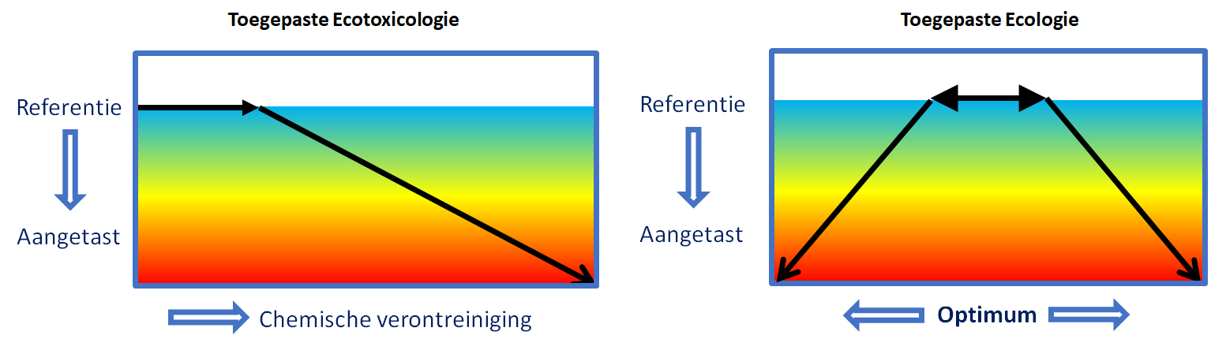

Figuur 4. Links: De relatie tussen de concentratie van chemische verontreiniging en toenemende effecten. Het principe van deze curve wordt toegeschreven aan Paracelsus, die wel de vader van de toxicologie wordt genoemd. Rechts: De relatie tussen de druk van een factor in het water (zoals pH) en toenemende effecten. Door de graduele kleuren wordt aangegeven dat ecologische effecten (op de Y-as) op een continue schaal veranderen, met toenemende druk.

In Figuur 4 staan de vijf kleuren van de ecologische toestand ingekleurd op de Y-as, van zeer goed (blauw) naar slechts (rood), maar nu als gradiënt (omdat de ecologische effecten gradueel toenemen bij toenemende druk). Er is geen conceptueel verschil tussen de curves uit de toegepaste ecologie en de toegepaste ecotoxicologie, behalve dan dat bij nutriënten er sprake kan zijn van een tekort dat nadelige effecten heeft. Dit figuur kan ook anders weergegeven worden, namelijk op een manier waarbij de kleuren op de X-as weergegeven worden, zoals in Figuur 5. In de stap die geïllustreerd wordt, wordt de continue variatie in de ecologische effecten omgezet in vijf (uiteindelijk beleidsmatig gedefinieerde) klassen (en dus vijf kleuren).

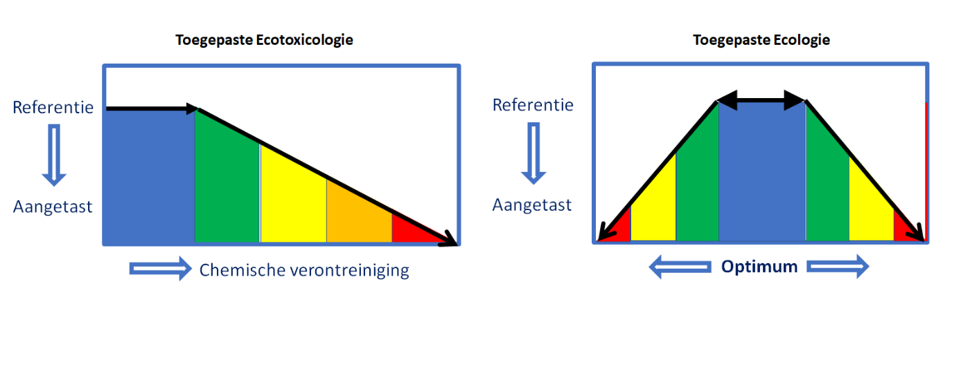
Figuur 5. Als Figuur 4, maar nu met een strikt doorgevoerde indeling in vijf effect-klassen, die overeenkomen met vijf klassen van de waarde van de drukfactor (op de X-as). Dit illustreert de relatie tussen de mogelijk te definiëren drukfactor-klassen en de effect-klassen. Blauw: geen (menselijke) invloeden op de drukfactor; groen: enige menselijke invloed en een begin van effect, maar dat effect is nog niet significant, geel/oranje/rood – bij deze drukwaarden nemen de effecten toe.

In de toegepaste ecologie gelden de hier genoemde beginselen nog steeds, maar is de theorievorming verder uitgebreid met onder meer de filter-hypothese. De filter-hypothese bouwt voort op het optimum-curve concept voor soorten, door naar de samenstelling van soortenverzamelingen te kijken als resultante van een aantal filters, bij een gegeven regionale verzameling van soorten die in de onderdelen van het watersysteem zou kunnen vóórkomen: de lokale soortenverzameling is de resultante van de huidige en lokale processen (die via onder meer optimum-curves werken op elke soort), maar ook van regionale en historische processen die soorten kunnen belemmeren in hun vóórkomen (Peralta-Maraver et al., 2018; Poff, 1997; Tonn, 1990; Tonn et al., 1990). Een habitat kan bijvoorbeeld in alle opzichten optimaal zijn wat betreft lokale waterkwaliteit (“blauw” in Figuur 4 en Figuur 5 voor alle lokale drukfactoren) voor bijvoorbeeld 20 soorten, maar door bijvoorbeeld dammen en sluizen komen er lokaal maar 4 soorten voor (het effect van deze constructies als filter). De kennis over optima van soorten en over filter-processen voor verzamelingen van soorten duiden er op, dat drukfactoren effecten kunnen hebben op aquatische ecosystemen, doordat ze belemmerend werken en uiteindelijk beginnende (“groen”) en significante effecten hebben (“geel, oranje, rood”). De mate van belemmering die vastgelegd is in een klasse (zoals “geel”) is echter geen “voorspeller” van een precies omschreven effect, zoals “soort x zal met y% minder individuen vóórkomen” (zie bijvoorbeeld ). Deze auteur benadrukt ook, dat voor het bepalen van de mate van effect of belemmering er gekeken moet worden op soort of soortgroep-niveau, in plaats van hoog geaggregeerde biodiversiteits-maten. Dit laatste is van belang voor de diagnose van toxische effecten, en wordt verder gebruikt in de indeling in ecotoxicologische effectklassen (zie Notitie WP5@@@).

Indeling van drukfactoren in klassen voor praktijk-evaluaties
In Figuur 5 wordt getoond dat een afwijking in de Y-as (effecten) ook een relatie heeft met een afwijking op de X-as, namelijk: een afwijking van de watertype-specifieke abiotische condities. Noot: het kan dus óók vóórkomen dat de Y-as een lagere classificatie heeft (bijvoorbeeld: oranje), maar dat de X-as níet afwijkend is van de watertype-specifieke referentie: dan is een ándere factor dan de bestudeerde factor op de x-as de waarschijnlijke oorzaak van de effecten.

De voorgestelde visuele diagnose: het principe

Koppeling tussen kennis en KRW
Deze paragraaf beschrijft hoe de wetenschappelijke kennis over effecten en belemmeringen (de optimum-curve, de filter hypothese, enz.) en de KRW-classificatie van ecologische toestandsklassen gebruikt kunnen worden voor een eerste-trap, eenvoudige en intuïtieve diagnose. Dat wordt geïllustreerd voor eerst één locatie, en vervolgens voor het watersysteemniveau. Noot: deze visuele diagnosemethodiek sluit wat betreft het beoordelen van belemmeringen aan op de KRW, omdat daarin gesproken wordt over het “[maken van] een beoordeling ,,,, van de kans dat oppervlaktewaterlichamen in het stroomgebiedsdistrict niet zullen voldoen aan de milieukwaliteitsdoelstellingen [van de KRW]” (Bijlage II, 1.5); dit is geen aanzet tot een preciese voorspelling. Verder zit de diagnosemethodiek al in de KRW “verborgen”, maar is desondanks nauwelijks voor de praktijk uitgewerkt. Rapportages over KRW-monitoring-data zijn vaak vooral gericht zijn het samenvatten van de resultaten van de classificatie voor een gebied of een land, en presenteren dan de frequenties van het vóórkomen van verschillende klassen in een groep waterlichamen.

De intuïtieve diagnose
Figuur 6 toont de diagnostische toepassing van de KRW-classificatie van de waterkwaliteit op basis van het “one out, all out” principe. De diagnostische toepassing is als het ware een Matroesjka-systeem (in het engels een ‘genest’ systeem): de ecologische toestand (links) wordt ingedeeld in één van de vijf klassen, hoog, goed, matig, ontoereikend, en slecht (met de kleurencodes blauw, groen, geel, oranje en rood). Als er één soortgroep in leidt tot classificatie als ‘ontoereikend” (in de figuur: de visfauna, het “binnenblokje”), dan wordt de ecologische toestand netto geclassificeerd als ‘ontoereikend’ (het “buitenblok”). Ditzelfde wordt gedaan voor de hydromorfologische- en de fysisch-chemische kwaliteitselementen. Daar wordt een afwijking van de niet door mensen beïnvloedde waarden vaak ingedeeld in “voldoet niet” (vaak alleen “geel”), hoewel de KRW in principe zou kunnen leiden tot een indeling van deze kwaliteitselementen in vijf klassen (zie Figuur 4 en Figuur 5). Ook hier geldt het Matroesjka-principe: een geel “binnenblokje” levert een geel “buitenblok” (het ergste “binnenblok” is leidend). De intuïtieve interpretatie is dan simpel: de visfauna (in het voorbeeld) kan in principe aangetast zijn door de morfologische omstandigheden en door specifieke verontreinigende stoffen.
Noot: Het is dus momenteel onder de KRW gebruikelijk om de X-as kleur vaak alleen te coderen als ‘geel’ (en bestaan oranje en rood niet voor de abiotische factoren). Dit volgt echter niet uit de KRW-definities; in Bijlage V van de KRW kan in principe afgelezen worden dat er voor de drukfactoren ook een gradueel systeem mogelijk is om aan te duiden dat de afwijking van een drukfactor (ten opzichte van een ongestoorde referentie) relatief klein, matig of groot.
Noot: de intuïtieve diagnose leidt niet tot duidelijkheid over interacties, zoals al eerder omschreven tussen nutriënten en toxiciteit. Als de “binnenblokjes” voor twee drukfactoren afwijken van de ongestoorde condities, en dus mogelijk effect hebben, dan kan het gezamenlijke effect beïnvloed worden door interacties (dus: minder toxische effecten dan verwacht bij voedselrijke condities). Als beide factoren via maatregelen teruggedrongen worden neemt echter logischerwijze ook de interactie af, totdat de interactie het natuurlijke niveau bereikt heeft. Interactie wordt dus niet gekwantificeerd, meet impliciet wel meegenomen als er maatregelen worden genomen. Als echter slechts tegen één van beide drukfactoren maatregelen worden genomen, kan herstel van de visfauna uitblijven, doordat de andere factor dan beperkend kan zijn (bv. als voedseloverschot teruggebracht wordt tot natuurlijke niveaus, dan kan toxiciteit – die onder voedselrijkdom beperkter van omvang was – zichtbaar worden).

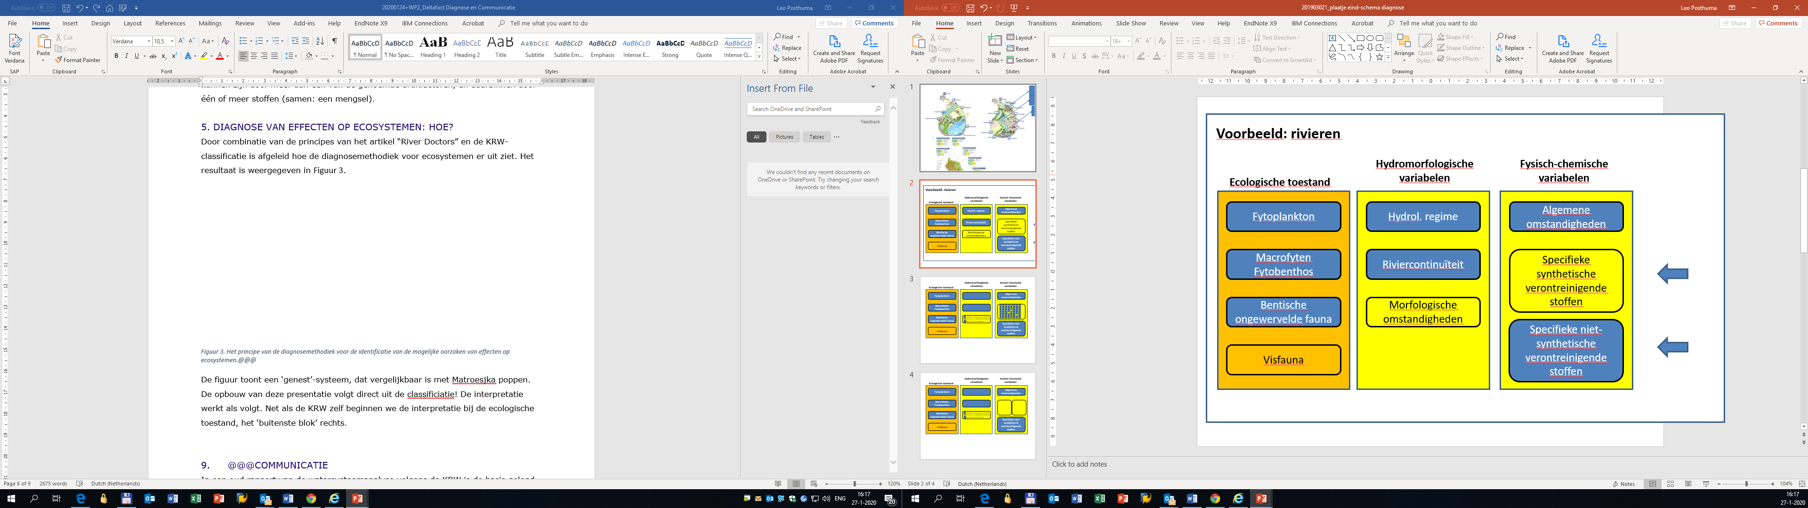

Figuur 6. Het principe van de ‘geneste’ diagnosemethodiek voor de eerste trap van een (visuele) intuïdiagnose van de mogelijke oorzaken van effecten op ecosystemen. De illustratie is gemaakt voor de gegevens die voor de classificatie van de waterkwaliteit in rivieren wordt gehanteerd, zoals gedefinieerd in de KRW-Bijlage V. Voor andere watertypen gelden andere effect- en drukfactoren. Voor uitleg: zie tekst.

Het resultaat van de diagnose, bij allerlei varianten van de uitkomsten zoals getoond in het voorbeeld van Figuur 6, kan uit de volgende interpretaties bestaan:
- Dat de ecologische toestand hoog of goed is, en de hydromorfologische en fysisch-chemische condities in referentie-condities zijn (alles kwaliteits-
- elementen groen of blauw) – het waterlichaam toont geen effecten, en er zijn ook geen (bekende) drukfactoren die een bedreiging vormen
- Dat de ecologische toestand hoog of goed is, maar één of meer drukfactoren wijken af van de waarden die gevonden worden onder referentie-condities – het waterlichaam toont geen effecten, maar de toename in de afwijking van de drukfactor(en) leidt tot de constatering dat beschermende maatregelen mogelijk gewenst zijn tegen de betreffende drukfactor(en)
- Dat de ecologische toestand minder is dan goed, terwijl één of meer drukfactoren afwijken van de waarden die gevonden worden onder referentie-condities – die drukfactoren zijn een mogelijke oorzaak van de effecten (noot: niet-gemeten drukfactoren kunnen ook belemmerend zijn – zie volgende punt)
- Dat de ecologische toestand minder is dan goed, terwijl geen van de bekende drukfactoren afwijken van de waarden die gevonden worden onder referentie-condities – er zijn andere drukfactoren die een oorzaak zijn van de effecten, wat om nadere monitoringstappen vraagt om die factoren te diagnosticeren.

Praktijktoepassing en interpretatie
De interpretatie werkt als volgt.

Stap 1. Net als de KRW zelf beginnen we de interpretatie bij de ecologische toestand, het ‘buitenste blok’, bijvoorbeeld links in Figuur 6. De ecologische toestand is gekenmerkt als “oranje”. In de “binnen-blokken” is te zien, dat alleen de visfauna op het “oranje”-niveau is aangetast, terwijl dat niet geldt voor de overige soortgroepen (effectindicatoren). De eerste duidelijke diagnose is: er is een behoorlijke afwijking waargenomen ten opzichte van de verwachte, ongestoorde watertype-specifieke referentie voor één of meer van de ecologische variabelen die in de monitoring zijn meegenomen.

Stap 2: Waar zou het ecologische effect door gekomen zijn? De diagnose kan de mogelijke oorzaken vinden, zoals in het voorbeeld wordt getoond. We gaan nu kijken naar de ‘buitenblokken’ van de hydromorfologische- en de fysisch-chemische drukfactoren (midden en rechts in de Figuur). Duidelijk is, dat beide “geel” zijn: de drukfactor is aanwezig met een waarde die afwijkt van de watertype-specifieke onverstoorde waarden. Via de “binnen-blokken” van beide groepen drukfactoren wordt duidelijk dat de drukfactoren hier “morfologische omstandigheden” zijn, en ook “specifieke synthetische verontreinigende stoffen”.

Deze diagnose is nog vrij grof, hoewel in principe dus alle ecologische effectmaten, en alle typen drukfactoren in de diagnose betrokken zijn. De diagnose gaat – via de Matroesjka-aanpak – nog een stap dieper (en dit kan doorgaan tot de beoordelaar uitgekomen is bij de oorspronkelijke ruwe monitoringdata).

Specifiekere diagnose – het principe
Omdat voor diverse ‘binnenblokjes’ van Figuur 6 er mogelijk diverse onderliggende drukfactoren zijn gespecificeerd, wordt het simpele voorbeeld-schema van Figuur 6 verder uitgewerkt. Dit geldt vooral voor chemische verontreiniging, waar het aantal stoffen dat in de handel is (>170.000) beoordeeld zou moeten worden op de kans dat ze een belemmering kunnen zijn voor de ecologische toestand. Om de deze detaillering door te voeren wordt in het voorbeeld van Figuur 7 een diagnose uitgevoerd waarbij voor 48 stoffen de concentratie gemeten is, waarna die vergeleken is met de grenswaarde waarboven er een afwijking van de ongestoorde conditie wordt geconstateerd. Voor die stoffen wordt de kleur geel gehanteerd. De analyse voor de drukfactor ‘Specifieke synthetische verontreinigende stoffen’ toont een afwijking van de ongestoorde condities voor drie van de 48 beoordeelde stoffen (die leverden ‘gele ‘binnenste’ blokjes). In de voorbeeld-figuur toont via het ‘binnen-blok’ ook voor de hydromorfologische drukfactoren dat de situatie afwijkend is van watertype-specifieke referentiecondities voor (specifiek) de ‘Structuur en het substraat van de rivierbedding’.
Figuur 7. Als Figuur 6, maar met een meer gedetailleerde diagnose-stap.

Specifieke diagnose voor chemische verontreiniging
Het blokjes-systeem wordt onhanteerbaar als we denken aan de 170.000 stoffen die in Europa op de markt zijn. De sleutelfactor toxiciteit maakt het echter mogelijk, om de mate van belemmering door chemische verontreiniging niet alleen af te leiden per stof, maar ook voor stofgroepen of voor totale mengsels, en de resultaten met behulp van het Chemie-spoor te kwantificeren als msPAF-waarde, of met behulp van het Toxicologie-spoor als verhoogde bioassay-responsies. Een voorbeeld van deze integrale diagnose – waarbij de waterbeheerder beide sporen gebruikt – is weergegeven in Figuur 8. Door de integrale presentatie kunnen de resultaten van het Chemie- en het Toxicologie-spoor elkaar versterken (als bijvoorbeeld de ‘binnenblokjes’ geel worden voor bepaalde stofgroepen via het Chemie-spoor, en ook geel worden bij tests met de bioassays die relevant zijn voro de betreffende stofgroep. Beide typen uitslagen, apart of bij elkaar, zijn relevant voor de beoordelaar, die immers – volgens Bijlage 2 van de KRW – de kans moet bepalen dat drukfactor(en) bijdragen aan ecologische impacts, en daarbij diverse bronnen van informatie mag combineren. Die kans is verhoogd, als er één of meer stoffen, stofgroepen, of bioassays, of het totale mengsel, als ‘geel’ wordt beoordeeld. In het voorbeeldplaatje toont de figuur echter ook, dat er bioassays zijn die een signaal hebben gegeven, terwijl er vanuit de metingen van de stoffen geen signaal waargenomen is. In dit geval zou de beoordelaar constateren dat er effecten van stoffenmengsels zijn die niet direct zijn toe te schrijven aan de bekende, gemeten stoffen.
Figuur 8., Als Figuur 7, waarbij de diagnose van de mogelijke effecten van verontreinigende stoffen beoordeeld wordt met de ecologische sleutelfactor toxiciteit.

Verbeterde uitwerking met meer kwantitatieve gegevens
Tot dusver zijn de voorbeeld-figuren uitgewerkt met een gele kleur voor de drukfactoren, als die afwijken van de ongestoorde conditie. Zowel de ecologie als de ecotoxicologie zijn echter kwantitatieve wetenschappen: zoals we gezien hebben zijn concentratie-effect relaties voor stoffen gradueel, en is ook de respons van ecosystemen op toenemende druk gradueel. Als we deze kennis toepassen op het diagnostische systeem, dan kan dat de diagnose verbeteren. De diagnose wordt beter als de drukfactoren worden samengevat in de vijf klassen die ook voor de ecologische toestand toegepast worden.

Figuur 9 toont een voorbeeld, waarbij de analyses voor de PCBs suggereren dat er PCBs gemeten zijn (zonder dat deze nu al significante ecologische effecten veroorzaken: groen), terwijl de PAKs relatief hoge druk veroorzaken (oranje), en er ook een zeer sterk responderende bioassay (rood) duidt op mogelijk forse effecten van een onbekende stof(groep). De resultaten van Figuur 9 zijn direct gerelateerd aan de waarnemingen die in ecologisch onderzoek gedaan worden: er is vaak sprake van gradueel verschillende afwijkingen van de ecologische toestands-variabelen (bv. de dichtheid van een vissoort in een gebied), en van gradueel verschillende afwijkingen in abiotische drukfactoren.
Figuur 9. Als Figuur 8, maar met versterkte diagnose door de drukfactoren kwantitatiever weer te geven (in vijf kleuren).

Uitwerking voor de zuiveringsinspanning
Voor de zuiveringsinspanningis er ook een diagnose mogelijk. Ook al is de zuiveringsinspanning een enkel getal, deze is opgebouwd uit de waarden van individuele stoffen. Daardoor is het te achterhalen welke stoffen de oorzaak zijn van een verhoogde zuiveringsinspanning. Als voorbeeld, een water kan geklassificeerd worden als ‘geel’. Het blijkt uit de analyse dat er voor 15 van de stoffen met de meest simpele zuivering kan worden voldaan om de gewenste drinkwaterkwaliteit te halen. Uit dezelfde analyse kan blijken dat er maar twee stoffen verantwoordelijk zijn voor het pas halen van de gewenste drinkwaterkwaliteit na een extra zuiveringsstap. Voor de emissie van deze typen stoffen kunnen maatregelen bedacht worden, waardoor de waterkwaliteit in de definitie van de benodigde zuiveringsinspanning weer een stap beter zal zijn, en van geel naar groen zal gaan. Het is hier wel van belang om te beseffen dat de zuiveringsinspanning geen rekening houdt met specificiteiten van individuele zuiveringsinstallaties, het is geen exacte bepaling van wat in een specifieke installatie zal worden verwijderd maar een vuistregel.

Samenvatting
De KRW is actiegericht, dat wil zeggen: bij verminderde waterkwaliteit moet de oorzaak gediagnosticeerd worden, en door maatregelen teniet gedaan. In de praktijk worden veel monitoringgegevens verzameld, maar is er ruimte voor verbetering wat betreft het gebruik van die gegevens voor de diagnose van de oorzaken van verminderde waterkwaliteit. De KRW bevat echter een “verborgen” diagnostisch systeem, dat logisch volgt uit de combinatie van ecologische en ecotoxicologische concepten zoals druk-effect relaties met het “one out, all out”-principe en met de KRW-aanwijzing om te kans te bepalen of drukfactor(en) belemmerend zijn voor de waterkwaliteit. Deze combinatie leidt tot een eerste trap met een intuïtief uitvoerbare diagnose, dat is: het identificeren van de soortgroep(en) die afwijken van de ongestoorde watertype specifieke referentie, en en het identificeren van drukfactoren die afwijken. De resultaten van de toepassing van de sleutelfactor Toxiciteit, via zowel het Chemie- als het Toxicologie-spoor, kunnen in de diagnose worden opgenomen. De toepassing van het schema geeft de waterbeheerder inzicht in de drukfactoren die mogelijk bijdragen aan verminderde waterkwaliteit. In het volgende hoofdstuk wordt uiteengezet hoe deze diagnose verder uitgewerkt is in het kader van een watersysteemverkenning, zoals de KRW veronderstelt, specifiek met het oog op samenvatting en communicatie van resultaten ten behoeve van het afleiden van maatregelen..

Communicatie bij een complete watersysteemanalyse

Motieven voor goede communicatie
De waterkwaliteit verbetert alleen als er effectieve maatregelen worden genomen. Omdat water stroomt, en drukfactoren zich dus in het watersysteemverband kunnen verplaatsen, is het belangrijk om de diagnose-resultaten weer te geven in het kader van het hydrologische systeem. Verder is het wenselijk om ook het DPSIR-causale denkmodel van de KRW in de samenvatting van de gegevens te verwerken. Een goede presentatie van de gegevens voor een watersysteem moet leiden tot een goed begrip bij alle belanghebbenden (bestuurders, industrie, landbouwers, burgers, etc.), zodat er ook in samenwerking tussen allerlei belanghebbenden goede maatregelen kunnen worden afgeleid, met een breed draagvlak. Die samenwerking is onlangs benadrukt, vanuit het onderzoek aan water governance vraagstukken door Susanne Wuijts (Wuijts, 2020; Wuijts et al., 2018).

Presenteren van DPSIR-gegevens in relatie tot een diagnose
Het toepassen van een DPSIR-analyse is een belangrijke aanpak binnen de KRW, en ook een belangrijk, centraal onderdeel van de sleutel factor Toxiciteit. Het DPSIR-model wordt getoond in Figuur 10 en voor de sleutelfactor Toxiciteit uitgelegd in (@@@referentie KIWK-Tox/DPSIR). Zoals in bijvoorbeeld Figuur 4 getoond wordt beslaat de intuïtieve diagnose tot hier aan toe alleen de onderdelen S en I (Status en Impact), en niet de onderdelen D en P (Drivers en Pressures, de economische activiteiten en de emissies van stoffen die zij veroorzaken), en het kern-onderdeel R (Response, maatregelen)..

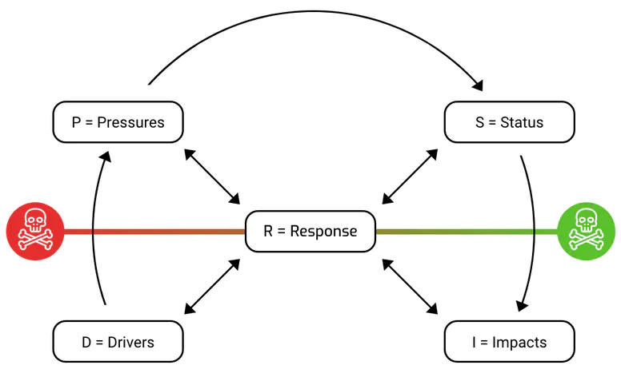

Figuur 10. Het DSPIR-model dat in de KRW gebruikt wordt voor het analyseren van de rol van drukfactoren ten opzichte van de waterkwaliteit, met een centrale positie voor de maatregelen (R).

In een rapport over de resultaten watersysteemanalyse volgens de KRW uit het Verenigd Koninkrijk (Westcountry Rivers Trust 2015) is de basis gelegd voor de communicatie van diagnose-resultaten, waarbij de presentatie alle onderdelen van de DPSIR-keten omvat.

Het principe is, na aanpassing, getoond in Figuur 11 (principe) en Fout: Bron van verwijzing niet gevonden (het kaartbeeld van het Engelse rapport), en omvat de onderdelen:
- wit, links: hier vat de waterbeheerder de resultaten van de Driver en Pressure analyse samen: welke economische activiteiten zijn er die, via emissies van stoffen, de waterkwaliteit kunnen beïnvloeden? De sleutelfactor toxiciteit assisteert bij deze diagnose-stap met het voorzien in stoffenlijsten die bij belangrijke economische activiteiten (kunnen) horen.
- kleuren, midden: de diagnostische aanpak van de monitoringresultaten, zoals uiteengezet in de voorgaande hoofdstukken; bij voorkeur uitgewerkt door kwantitatieve analyses (“hogere druk = grotere schade”), of als (vijf) KRW-klassen, voor zowel de ecologische toestand als de omvang van de drukfactoren (inclusief toxiciteit)
- wit, rechts: de inventarisatie van mogelijke maatregelen, of later: de gekozen maatregelen. De sleutelfactor toxiciteit assisteert bij de verkenning van denkbare maatregelen door middel van de diagnose, maar ook door die te tonen in de holistische context van de economische activiteiten en de samenhang tussen de waterlichamen in het hydrologische systeem.
Figuur 11. Schematisch overzicht van de opzet van de communicatie voor een watersysteemanalyse van de rol van drukfactoren in relatie tot de ecologische toestand, volgens de KRW gebaseerd op de DPSIR-causale analysestappen en op de classificatie (weergegeven als ‘geneste’ blokken).

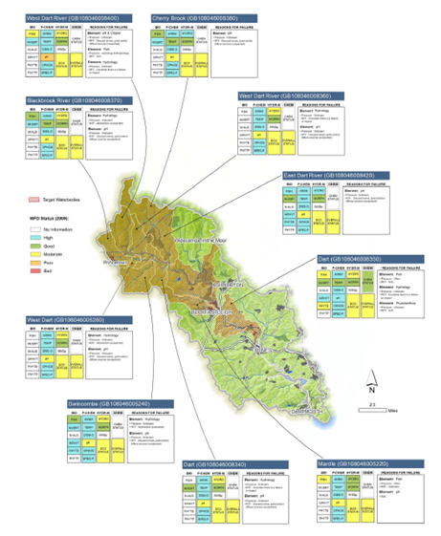
Na samenvatting van alle resultaten in een watersysteem-analyse wordt daarna samenhangend inzicht gegeven, zoals (zij het niet goed leesbaar) zoals in Fout: Bron van verwijzing niet gevonden.

Figuur 12. Voorbeeld van de communicatieve kracht van een samenhangende presentatie van diagnose-resultaten. De sleutelfactor Toxiciteit suggereert om voor elke locatie een DPSIR-resultaat samen te vatten zoals in Figuur 11. De getoonde kaart functioneert als impressie, en is afkomstig van .

Het weergeven van diagnose-resultaten als kaartbeeld is cruciaal, omdat dan duidelijk wordt dat waterkwaliteitsproblemen hydrologische samenhang vertonen: bovenstroomse bronnen kunnen leiden tot benedenstroomse druk en belemmeringen van de ecologische toestand, ook als er geen lokale emissies zijn. Recente onderzoeksresultaten helpen hierbij, door kaartbeelden beschikbaar te maken die tonen hoe chemische verontreinigingen zich door het watersysteem verplaatsen. Een compleet beeld van toxiciteit en de verplaatsingen ervan wordt gegeven door drie kaarten: een lokale kaart, een kaart van het relatieve belang van bovenstroomse bronnen van toxiciteit, en een kaart van het benedenstrooms verplaatsen van toxiciteit. Alle drie typen kaarten zijn van belang voor het nemen van maatregelen, en het overleg daarover. De concepten voor deze kaarten zijn uitgewerkt in het EU-project SOLUTIONS, maar momenteel is het nog niet mogelijk om alle kaarten specifiek voor Nederland te maken. Daar wordt wel aan gewerkt, door verbeteringen aan het nationale hydrologische instrumentarium, gecombineerd met de voortgang die onder de kennis impuls kon worden geboekt. De drie voorbeeldkaarten worden getoond in Figuur 13. De lokale toxische druk bepaalt de mate van belemmering in het lokale systeem. Ten aanzien van maatregelen is het van belang te weten voor het waterbeheer of maatregelen gericht moeten zijn op bovenstroomse bronnen (en welke dan), en/of op lokale bronnen. Verder is het belangrijk, om na te gaan of water dat een beheergebied verlaat benedenstrooms toxiciteit oplevert. De meest effectieve maatregelen kunnen afgeleid worden, en zo nodig in samenwerking boven-, lokaal- en benedenstroomse beheerders worden afgeleid, als inzicht verkregen kan worden in alle typen informatie.

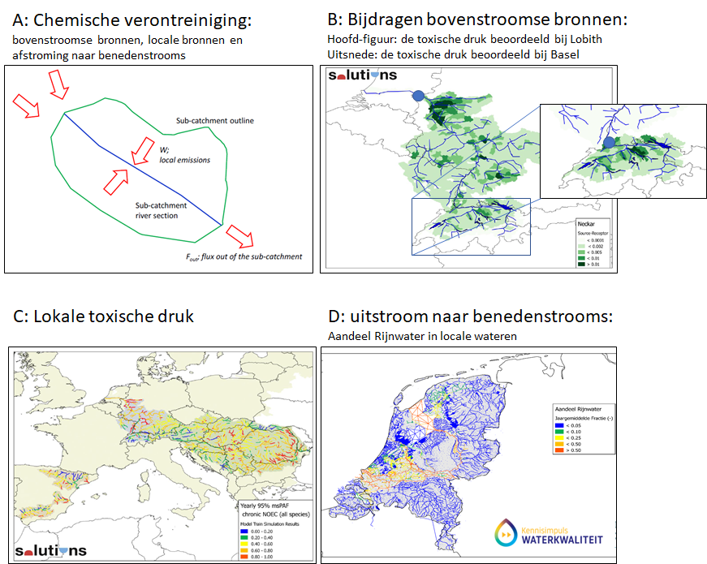
Figuur 13. Een complete diagnose omvat ook de ruimtelijke dynamiek van chemische verontreiniging in het watersysteem. A: waterbeheerders moeten qua verontreinigingen en maatregelen rekening houden met bovenstrooms bronnen en lokale bronnen en afvoer naar benedenstrooms (conceptuele weergave); B: door hydrologische modellering is het mogelijk om de bijdrage van alle bovenstroomse bronnen aan lokale toxische druk te duiden (hoe donkerder de kleur, hoe meer een bovenstrooms gebied bijdraagt aan de toxiciteit van Rijnwater bij Lobith (grote figuur) en Basel (kleine figuur). C: de lokale toxische druk, afgeleid van monitoring-gegevens, varieert ruimtelijk en belemmert de lokale ecologische toestand, en D: door hydrologische modellering is het mogelijk om (thans op hoofdlijnen) het aandeel Rijnwater (met de daarin aanwezige verontreiniging) te bepalen in hydrologisch verbonden benedenstroomse wateren.

Presenteren van resultaten met logo’s en stijl van de sleutelfactoren
Een schets-voorbeeld van drie resultaten bij een bekende figuur uit de ESF-systematiek en de logo’s van die systematiek wordt getoond in Figuur 14
.
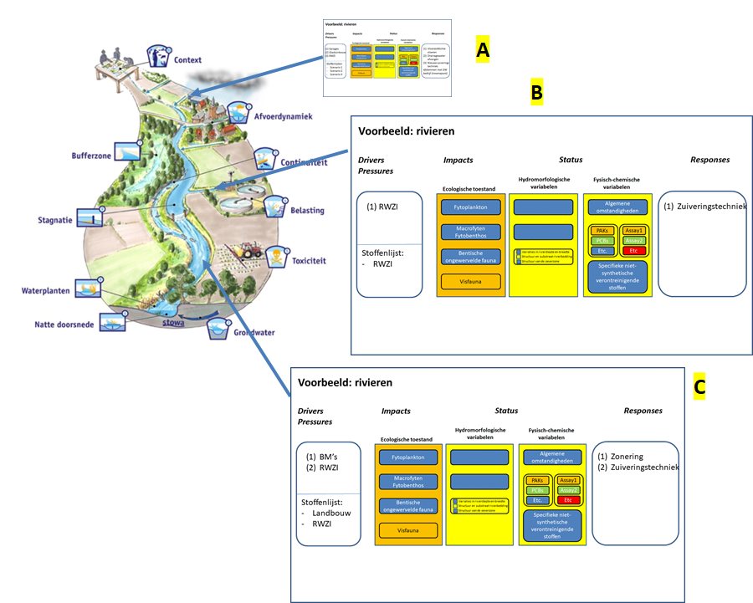

Figuur 14. Voorbeeld van drie samenhangende diagnose-resultaten volgens de complete DPSIR-presentatie. Bij A levert een dorp enige emissies, door afspoeling van de straat, bij B en C (groter getoond) zijn er specifieke emissies van een RWZI en van landbouw. De diagnose bij C “ziet” de stoffen van beide bronnen, die immers op die locatie “gemengd” zijn..

Indien de resultaten op deze manieren worden samengevat en in de onderlinge samenhang van een kaartbeeld worden gepresenteerd, wordt voldaan aan de principes waar de KRW op gebaseerd is:
- Het volledig gebruiken van de DPSIR-analyse-stappen, en het tonen van een kaartbeeld met de Drivers (de economische activiteiten die tot mogelijke schade leiden)
- Het daaruit afleiden van een concrete diagnose, door combinatie van typen DPSI-gegevens
- De focus op de signalering dat maatregelen nodig zijn (via de KRW-classificatie), en waar en hoezeer maatregelen nodig zijn en waartegen (via de diagnose-presentatie), en ook welke maatregelen dan (het R-blokje)Het gebruikmaken van het watersysteem als uitgangspunt om betekenisvolle analyses te kunnen doen
Dit is een concrete invulling van de verplichtingen van de waterbeheerder om vast te stellen of en zo ja welke factoren de kwaliteitstoestand van het water benadelen (KRW-Bijlage II).

Randvoorwaarden
Een betekenisvolle diagnose kan het best worden afgeleid in samenwerking tussen alle waterbeheerders, omdat dit (ook) direct leidt tot samenhang in de maatregelenpakketten.

Randvoorwaarde voor het afleiden van een goede diagnose is het zo goed mogelijk toepassen van een DPSIR-causale analyse. De stappen die daarvoor kunnen worden gemaakt zijn elders samengevat (KIWK-Tox WP2, 2020e).

De KRW stelt, dat de waterbeheerders relatief vrij zijn in de wijzen waarop zij vaststellen dat er sprake is van de diagnose van een drukfactor: zij moeten aannemelijk maken dat één of meer factoren de waterkwaliteit benadelen. Zij hoeven dit niet te bewijzen, zoals bij een beoordeling door de rechter.

Kosten en baten
Een goede diagnose, in het verband van de watersysteemanalyse, optimaliseert de maatregelenpakketten en kan gepaard gaan met lagere kosten en met sterkere verbetering van de waterkwaliteit.

Momenteel wordt er nadruk gelegd op ca. 145 stoffen (in Nederland, ecologische aspecten van waterkwaliteit), wat ca. 0.2% van de stoffen dekt die in de handel zijn in Europa. Er is daarnaast aandacht voor ‘opkomende stoffen’, waardoor gaandeweg de stoffen in beeld komen die een belemmering (kunnen gaan) vormen voor de waterkwaliteit (Osté et al., 2017). Desondanks is er een grote kans op ‘vals negatieven’ (geen signaal van risico of effect voor 99,8% van de stoffen, en geen signaal voor mengseleffecten). Dergelijke ‘vals negatieven’ betekenen dat investeringen in maatregelen niet het beoogde effect op de waterkwaliteit hebben: herstel naar de ‘goede toestand’ kan lokaal belemmerd worden door elke ‘specifieke stof’ die op die schaal vóórkomt, en door het gezamenlijke effect van alle lokale stoffen. belemmerd wordt.

Door de bestaande werkwijzen voor de beoordeling van stoffen is er momenteel ook sprake van onvoldoende prioritering voor locaties en stoffen die het meest bijdragen aan effecten. Immers, elke normoverschrijding leidt tot het signaal dat de waterkwaliteit chemisch niet goed is, en elk waterlichaam waarin tenminste één stof boven de norm wordt aangetroffen is daarmee ‘even urgent’ om aan te pakken. Ook dit is niet kosteneffectief en optimaal wat betreft het afleiden van maatregelen.

In totaal zijn de kosten van de monitoring van deze stoffen geschat momenteel niet bekend. Een ruwe schatting, op basis van enkele ken-getallen, toont dat er jaarlijkse op 6000 locaties een stoffen-meting wordt gedaan. Als daar gemiddeld 100 stoffen worden gemeten, en die zouden bijvoorbeeld gemiddeld 100 Euro per stof kosten (inclusief alle kosten, zoals planning, reistijd, opwerking, analyse, rapportage, enz.) dan vertegenwoordigt dat al een waarde van (6000*100*100=) 60 miljoen Euro. Het is onduidelijk welke maatregelen er op basis van deze investering genomen worden. De komende tijd is er onder het kabinet Rutte-III een bedrag van ca. 60 miljoen Euro geoormerkt voor de verbetering van rioolwaterzuiveringen, los van de jaarlijkse extra kosten van bijvoorbeeld een actief-koolinstallatie (kosten ca. 1 miljoen Euro per jaar per installatie, terwijl er in Nederland enkele honderden zuiveringen zijn).

De bedragen voor monitoring en maatregelen zijn op dit moment niet om te zetten in een duidelijke kosten-baten afweging; wat wel duidelijk is dat monitoring en governance van de waterkwaliteit gepaard gaat met substantiële bedragen. Het is vanuit de grove inschatting van de omvang van de budgetten van groot belang om de dure maatregelen te grondvesten op een grondige diagnose, en een goede evaluatie van de vraag of de maatregelen helpen. Op dit moment loopt daar een KIWK-Tox case studie over.

De Ecologische Sleutel Factor Toxiciteit beoogt om de waterbeheerders te assisteren bij deze diagnose. Daardoor ligt het voor de hand dat de kosten-baten balans in de toekomst verbetert, omdat een goede diagnose dure maar onnodige maatregelen helpt te voorkómen en ook helpt om de aandacht te richten op de chemische verontreinigingen die ‘er het meest toe doen’.

Governance: toepassing van normen en sleutelfactor
De waterbeheerder moet – volgens de KRW – de waterkwaliteit beschermen of verbeteren. Op dit moment wordt daarbij veel gebruik gemaakt van de classificatie van de waterkwaliteit aan de hand van twee chemische toestandsklassen en vijf ecologische toestandsklassen.

De waterbeheerder moet enerzijds, voor zover het chemische stoffen betreft, maatregelen afleiden als er één of meer stoffen in een waterlichaam aanwezig zijn in een concentratie hoger dan de beschermende milieukwaliteitsnorm. Overschrijdingen betekenen immers, dat er een kans bestaat dat er effecten zijn op mens en/of milieu, voor resp. de 45 prioritaire stoffen of de ≈ 100 NL-specifieke stoffen (waardoor resp. de chemische en de ecologische toestandsklasse lager wordt dan ‘goed’). Ervaringen leren, dat deze beoordelingswijze monsters met hoge gevoeligheid classificeert als ‘voldoet niet’ voor chemische verontreiniging maar tegelijkertijd heel ongevoelig is voor opgetreden herstel. Dit belemmert het afleiden (prioriteren) van maatregelen en het volhouden van investeringen in (op zich) effectieve maatregelen, en daardoor het (kosten)effectieve waterbeheer (de governance); het huidige beoordelingssysteem voor chemische verontreiniging is bijzonder effectief voor bescherming, maar minder voor prioriteren van herstel.

Als de waterbeheerder alle stoffen en hun mengsels beschouwt met de Ecologische Sleutel Factor Toxiciteit en daarbij vooral let op effecten, dan wordt duidelijk waar, wanneer en door welke stoffen (mengsels) er effecten optreden en hoe groot die zijn. Dit helpt de waterbeheerder de aandacht te richten op de belangrijkste bedreigingen (eerst locatie, dan stofgroepen en stoffen). De waterbeheerder mag deze bronnen van informatie (toestandklassen en mengsel-toxische druk) combineren bij de diagnose-stap (Bijlage 2 van de KRW). De ‘governance’ van de waterkwaliteit (beschermend of herstellend) wordt hiermee bevorderd binnen de randvoorwaarden van de KRW. Indien de governance uitsluitend gebaseerd zou zijn op de toestandsklassen wordt – onverhoopt – slechts aandacht besteed aan 0.2% van de stoffen die in de handel zijn. Deze vorm van governance dekt het probleem dus niet, en kan gezien worden als ‘incompleet’.

Praktijkervaringen en lopende onderzoeken
Er zijn praktijkervaringen opgedaan met de toepassing van de Component- en de Effect Based Methods, door gebruikmaking van de werkwijzen van de Ecologische Sleutel Factor Toxiciteit (ESFT, versie 1.0 uit 2016). Hoewel er momenteel meer dan 40 case studies bekend zijn (resultaat van recent inventarisatie-onderzoek) zijn er nog beperkte praktijkervaringen met de hier beschreven werkwijzen voor diagnose en communicatie.

Kennisleemten
Er is eigenlijk geen sprake van een kennisleemte wat betreft het principe van de diagnose: alle basisprincipes zijn ruim voorhanden in de toegepaste ecologie en ecotoxicologie, hoewel ze – naar de aard van het complexe probleem van verminderde waterkwaliteit – nog altijd verbeterd kunnen worden (zoals in het project KIWK-Ecologie). De KRW-classificatie-methodiek kan echter momenteel al eenvoudigweg worden “omgedraaid” om tot een vrij eenvoudige, intuïtieve diagnose te komen. Die is gebaseerd op de wetenschappelijke principes waar de KRW zelf ook op gebaseerd is, waardoor waterbeheerders de getoonde diagnose- en communicatiemethodiek onverkort kunnen toepassen. Dit Deltafact beschrijft hoe de toegepaste wetenschappen in de KRW-systematieken aanwezig zijn, en ‘ontdekt’ kunnen worden.

De ESF-Tox richt zich qua diagnose en communicatie nu vooral op de resultaten van het Chemie-spoor, omdat die het ruimst voorhanden zijn. Er is een implementatie- en interpretatie-achterstand voor de resultaten van het Toxicologie-spoor, maar er worden thans data verzameld om deze achterstand in te lopen.

Verder is er een kennisleemte wat betreft de vertaling van ESF-Toxiciteit resultaten naar de zuiveringsopgave, in het bijzonder wat betreft het aspect ‘verwijderbaarheid’ in relatie tot de stofeigenschappen in een bepaalde zuiveringstechniek. Dit wordt momenteel in case studies onderzocht.

Lopende initiatieven
De diagnose- en communicatie werkwijzen zullen worden getoetst in case studies van het project KIWK-Toxiciteit.

Verantwoording
Deze Notitie is opgesteld in het kader van het Kennis Impuls Water Kwaliteit project “Toxiciteit” door Leo Posthuma, Jappe Beekman, en Inge van Driezum (RIVM). De Notitie is voorgelegd aan Piet Verdonschot voor suggesties, en (in een Engels extract) aan Sebastiaan Birk (idem), om de aansluiting bij de kennistoepassing uit het vakgebied van de toegepaste ecologie te versterken. De Notitie wordt – waar mogelijk – gedurende het verdere verloop van het KIWK-Toxiciteit project geactualiseerd op basis van nieuw verworven kennis uit het project en uit nieuwe (inter)nationale publicaties, alsmede op basis van suggesties van waterbeheerders.

Disclaimer
De in deze Deltafact gepresenteerde kennis is gebaseerd op de meest recente inzichten in het vakgebied. Desalniettemin moeten bij toepassing ervan de resultaten te allen tijde kritisch worden beschouwd. De auteur(s) en STOWA kunnen niet aansprakelijk worden gesteld voor eventuele schade die ontstaat door toepassing van het gedachtegoed uit deze publicatie.

Referenties
Birk, S., Bonne, W., Borja, A., Brucet, S., Courrat, A., Poikane, S., Solimini, A., van de Bund, W., Zampoukas, N. and Hering, D. 2012. Three hundred ways to assess Europe's surface waters: An almost complete overview of biological methods to implement the Water Framework Directive. Ecological Indicators 18, 31-41.
Birk, S., Chapman, D., Carvalho, L., Spears, B.M., Andersen, H.E., Argillier, C., Auer, S., Baattrup-Pedersen, A., Banin, L., Beklioğlu, M., Bondar-Kunze, E., Borja, A., Branco, P., Bucak, T., Buijse, A.D., Cardoso, A.C., Couture, R.-M., Cremona, F., de Zwart, D., Feld, C.K., Ferreira, M.T., Feuchtmayr, H., Gessner, M.O., Gieswein, A., Globevnik, L., Graeber, D., Graf, W., Gutiérrez-Cánovas, C., Hanganu, J., Işkın, U., Järvinen, M., Jeppesen, E., Kotamäki, N., Kuijper, M., Lemm, J.U., Lu, S., Solheim, A.L., Mischke, U., Moe, S.J., Nõges, P., Nõges, T., Ormerod, S.J., Panagopoulos, Y., Phillips, G., Posthuma, L., Pouso, S., Prudhomme, C., Rankinen, K., Rasmussen, J.J., Richardson, J., Sagouis, A., Santos, J.M., Schäfer, R.B., Schinegger, R., Schmutz, S., Schneider, S.C., Schülting, L., Segurado, P., Stefanidis, K., Sures, B., Thackeray, S.J., Turunen, J., Uyarra, M.C., Venohr, M., von der Ohe, P.C., Willby, N. and Hering, D. 2020. Impacts of multiple stressors on freshwater biota across spatial scales and ecosystems. Nature Ecology and Evolution.
de Vries, J., Kraak, M.H.S., Verdonschot, R.C.M. and Verdonschot, P.F.M. 2019. Quantifying cumulative stress acting on macroinvertebrate assemblages in lowland streams. Science of The Total Environment 694, 133630.
De Zwart, D., Dyer, S.D., Posthuma, L. and Hawkins, C.P. 2006. Predictive models attribute effects on fish assemblages to toxicity and habitat alteration. Ecological Applications 16(4), 1295-1310.
EC 2003 Common Implementation Strategy for the Water Framework Directive (2000/60/EC). Guidance Document No. 3. Analysis of Pressures and Impacts., EC, CIS-Working Group 2.1 - IMPRESS, Brussels, Belgium.
EC 2019 Fitness check of the Water Framework Directive, Groundwater Directive, Environmental Quality Standards Directive and Floods Directive https://ec.europa.eu/environment/water/fitness_check_of_the_eu_water_legislation/documents/Water%20Fitness%20Check%20-%20SWD(2019)439%20-%20web.pdf, pp. 1-176.
EEA 2012 European waters — assessment of status and pressures, EEA Report No 8/2012 EEA, Copenhagen, Denmark.
EEA 2018 European waters — assessment of status and pressures https://www.eea.europa.eu/publications/state-of-water.
Elosegi, A., Gessner, M.O. and Young, R.G. 2017. River doctors: Learning from medicine to improve ecosystem management. Science of the Total Environment 595, 294–302.
Feld, C.K., de Bello, F. and Dolédec, S. 2014. Biodiversity of traits and species both show weak responses to hydromorphological alteration in lowland river macroinvertebrates. Freshwater Biology 59(2), 233-248.
Feld, C.K., Saeedghalati, M. and Hering, D. 2020. A framework to diagnose the causes of river ecosystem deterioration using biological symptoms. Journal of Applied Ecology 57(11), 2271-2284.
Grizzetti, B., Pistocchi, A., Liquete, C., Udias, A., Bouraoui, F. and Van De Bund, W. 2017. Human pressures and ecological status of European rivers. Scientific Reports 7: 205(1).
Kapo, K.E. and Burton Jr, G.A. 2006. A geographic information systems-based, weights-of-evidence approach for diagnosing aquatic ecosystem impairment. Environmental Toxicology and Chemistry 25(8), 2237-2249.
Kapo, K.E., Holmes, C.M., Dyer, S.D., De Zwart, D. and Posthuma, L. 2014. Developing a foundation for eco-epidemiological assessment of aquatic ecological status over large geographic regions utilizing existing data resources and models. Environmental Toxicology and Chemistry 33(7), 1665-1677.
KIWK-Tox WP2 2020a Chemische verontreiniging en effecten op ecologie en de zuiveringsinspanning. Achtergronddocument beschikbare kennis bij de sleutelfactor toxiciteit., STOWA, Amsersfoort.
KIWK-Tox WP2 2020b ESFT2_Opzoektabel - langebruikscenario's en bijbehorende lijst stoffen die waarschijnlijk geemitteerd worden, STOWA, Amsersfoort.
KIWK-Tox WP2 2020c Notitie Kennis Impuls WaterKwaliteit - Toxiciteit: " Diagnose en communicatie van ESFT-resultaten", STOWA, Amsersfoort.
KIWK-Tox WP2 2020d Notitie Kennis Impuls WaterKwaliteit - Toxiciteit: "Startmodule - strategie voor het afleiden van maatregelen", STOWA, Amsersfoort.
KIWK-Tox WP2 2020e Notitie Kennis Impuls WaterKwaliteit - Toxiciteit:" Over DPSIR@@@, STOWA, Amsersfoort.
KIWK-Tox WP3 2020 Notitie Kennis Impuls WaterKwaliteit - Toxiciteit:"Chemie-spoor" ESFT2, STOWA, Amsersfoort.
KIWK-Tox WP4 2020 Notitie Kennis Impuls WaterKwaliteit - Toxiciteit: "Toxicologie-spoor" ESFT2, STOWA, Amsersfoort.
KIWK-Tox WP5 2020 Notitie Notitie Kennis Impuls WaterKwaliteit - Toxiciteit: "Calibratie en interpretatie"WP5@@@, STOWA, Amsersfoort.
Lee, G.H.v.d., Baat, M.L.d., Wieringa, N., Kraak, M.H.S., Verdonschot, R.C.M. and Verdonschot, P.F.M. 2020. Structural and functional assessment of multi-stressed lowland waters. Freshwater Science 39(4), 621-634.
Lemm, J.U., Venohr, M., Globevnik, L., Stefanidis, K., Panagopoulos, Y., van Gils, J., Posthuma, L., Kristensen, P., Feld, C.K., Mahnkopf, J., Hering, D. and Birk, S. 2020. Multiple stressors determine river ecological status at the European scale: Towards an integrated understanding of river status deterioration. Glob Chang Biol.
Osté, L., Derksen, A., Smit, C.E., Berbee, R., Ter Laak, T., Van Duijnhoven, N. and Ten Hulscher, D. 2017 Naar een strategie voor opkomende stoffen
Deltares, Delft, the Netherlands.
Peralta-Maraver, I., Galloway, J., Posselt, M., Arnon, S., Reiss, J., Lewandowski, J. and Robertson, A.L. 2018. Environmental filtering and community delineation in the streambed ecotone. Scientific Reports 8(1), 15871.
Poff, N.L. 1997. Landscape Filters and Species Traits: Towards Mechanistic Understanding and Prediction in Stream Ecology. Journal of the North American Benthological Society 16(2), 391-409.
Posthuma, L., Zijp, M.C., De Zwart, D., Van de Meent, D., Globevnik, L., Koprivsek, M., Focks, A., Van Gils, J. and Birk, S. 2020. Chemical pollution imposes limitations to the ecological status of European surface waters. Scientific Reports 10(1), 14825.
Pronk, T.E., Vries, D., Kools, S.A.E., Hofman-Caris, R. and Stroomberg, G.J. 2020 Removal requirement and purification treatment effort for Dutch Rhine water from 2000-2018, RIWZ-Rijn report
Rapport, D. and Friend, A. 1979 Towards a comprehensive framework for environmental statistics. A stress-response approach https://www.worldcat.org/title/towards-a-comprehensive-framework-for-environmental-statistics-a-stress-response-approach/oclc/21772350.
Shelford, V.E. (1929) Laboratory and field ecology: the responses of animals as indicators of correct working methods, Williams & Wilkins, Baltimore.
STOWA 2018 Handreiking KRW-doelen, STOWA, Amersfoort, the Netherlands.
Thomas, R.e. 1995 A general strategy for integrated environmental assessment the European Environment Agency, RIVM, Bilthoven, the Netherlands.
Tonn, W.M. 1990. Climate Change and Fish Communities: A Conceptual Framework. Transactions of the American Fisheries Society 119(2), 337-352.
Tonn, W.M., Magnuson, J.J., Rask, M. and Toivonen, J. 1990. Intercontinental Comparison of Small-Lake Fish Assemblages: The Balance between Local and Regional Processes. The American Naturalist 136(3), 345-375.
Westcountry Rivers Trust 2015 Dart & Teign Catchment Restoration Fund Report Callington, Cornwall, United Kingdom.
Wuijts, S. (2020) Towards more effective water quality governance. Improving the alignment of social-economic, legal and ecological perspectives to achieve water quality ambitions in practice, Thesis, Universiteit Utrecht.
Wuijts, S., Driessen, P. and Van Rijswick, H. 2018. Towards More Effective Water Quality Governance: A Review of Social-Economic, Legal and Ecological Perspectives and Their Interactions. Sustainability 10(4), 914.

De product-code is afkomstig uit de offerte-2020. Versie A is goedgekeurd door het projectteam. Versie B wordt gemaakt na suggesties vanuit de gebruikersgroep en de mee-lees groep van eindgebruikers (zomer 2021). Versie C is de eindversie (december 2021).
Het project Toxiciteit van de Kennis Impuls WaterKwaliteit loopt tot einde 2021. Dit document wordt gebruikt bij praktijkevaluaties, en kan daarom geactualiseerd worden. Suggesties voor verbetering kunnen gezonden worden aan Harald.dik@rivm.nl.
https://www.helpdeskwater.nl/onderwerpen/wetgeving-beleid/kaderrichtlijn-water/uitvoering/rijn-west/we/krw/dpsir/
https://eur-lex.europa.eu/legal-content/NL/TXT/PDF/?uri=CELEX%3A02000L0060-20141120&rid=1#page=89&zoom=100
https://wetten.overheid.nl/BWBR0027502/2015-11-19#Bijlage
In de literatuur over de KRW worden allerlei voor- en nadelen van het “one out , all out”-principe besproken. Op dit moment wordt het toegepast bij de classificatie conform de KRW, en wordt het daardoor ook bij de sleutelfactor Toxiciteit gebruikt.
Opkomende stoffen zijn nieuwe relatief nog onbekende stoffen die nog niet genormeerd zijn en stoffen waarvoor nieuwe informatie uitwijst dat er toch reden tot zorg is (Osté et al., 2017).
KRW-Artikel 2 lid 31 definieert wat een verontreinigende stof is (“verontreinigende stof”: iedere stof die tot verontreiniging kan leiden, met name de in bijlage VIII genoemde stoffen”), en artikel 2 lid 33 definieert verontreiniging: “verontreiniging: de directe of indirecte inbreng door menselijke activiteiten van stoffen of warmte in lucht, water of bodem die de gezondheid van de mens of de kwaliteit van aquatische ecosystemen of van rechtstreeks van aquatische ecosystemen afhankelijke terrestrische ecosystemen kunnen aantasten, schade berokkenen aan materiële goederen, dan wel de belevingswaarde van het milieu of ander rechtmatig milieugebruik aantasten of daaraan in de weg staan”.
Een ‘specifieke stof’ is in de KRW gedefinieerd als elke stof die een bedreiging vormt, en waarvoor (dus) maatregelen gevraagd worden. Er zijn specifieke stoffen op verschillende beheers-niveaus, zoals prioritaire stoffen (EU-breed vóórkomen), stroomgebied-specifieke stoffen (typerend voor bv.het Rijn-stroomgebied), en elk daaronder liggende hydrologische schaal.
Dit lijkt een zeer conservatieve schatting van de kosten van de monitoring van de Nederlandse watersystemen.

